Ngày soạn:
Ngày dạy:
CHỦ ĐỀ 4:
ĐẠO ĐỨC, PHÁP LUẬT VÀ VĂN HÓA TRONG MÔI TRƯỜNG SỐ
TIẾT 15,16 BÀI 9: AN TOÀN THÔNG TIN TRÊN INTERNET
Môn: Tin Học - Lớp: 6
Số tiết: 2 tiết
I. MỤC TIÊU
1. Mức độ/ yêu cầu cần dạt:
- Kiến thức: Giúp HS nắm được:
-Biết một số tác hại và nguy cơ khi sử dụng Internet. Nêu và thực hiện được một số biện pháp phòng ngừa.
- Trình bày được tầm quan trọng của sự an toàn và hợp pháp của thông tin cá nhân và tập thể
- Bảo vệ được thông tin và tài khoản cá nhân với sự hỗ trợ của người lớn.
- Nêu được một vài cách thông dụng để chia sẻ thông tin của bản thân và tập thể sao cho an toàn và hợp pháp.
- Nhận diện được một số thông điệp lừa đảo hoặc mang nội dung xấu
2. Năng lực:
a. Năng lực tin học: Sử dụng và quản lý các phương tiện công nghệ thông tin và truyền thông.
b. Năng lực chung:
- Phát triển năng lực phát hiện và giải quyết vấn đề:
+ Biết cách nghiên cứu các tình huống gợi vấn đề, từ đó học sinh phát hiện vấn đề, tìm cách giải quyết vấn đề.
- Năng lực sử dụng công nghệ thông tin:
+ Bảo vệ được thông tin và tài khoản cá nhân với sự hỗ trợ của người lớn.
+ Nhận diện được một số thông điệp lừa đảo hoặc mang nội dung xấu
- Năng lực hợp tác và năng lực về đạo đức hành vi phù hợp khi sử dụng công nghệ thông tin..
3. Phẩm chất:
- Chăm chỉ: miệt mài, chú ý lắng nghe, đọc, làm bài tập, vận dụng kiến thức vào thực tiễn.
- Trung thực: Sẵn sàng chia sẻ sản phẩm của mình cho các bạn góp ý, đánh giá.
- Trách nhiệm: trách nhiệm của học sinh khi thực hiện hoạt động nhóm, báo cáo kết quả hoạt động nhóm.
II. THIẾT BỊ DẠY HỌC VÀ HỌC LIỆU
- GV: SGK, SBT, tài liệu tham khảo
- HS: SGK
III. TIẾN TRÌNH DẠY HỌC
HOẠT ĐỘNG 1: KHỞI ĐỘNG
a. Mục tiêu: Biết được cách bảo vệ thông tin trong máy tính
b. Nội dung:
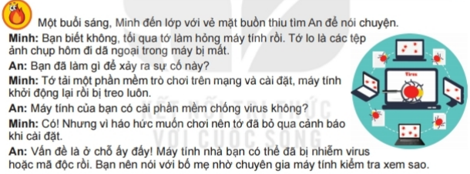
c. Sản phẩm học tập: Bảo vệ thông tin trong máy tính
d. Tổ chức thực hiện:
- Chuyển giao nhiệm vụ :
- Hoạt động nhóm thảo luận tống nhất kết quả trên phiếu học tập.
- Thực hiện nhiệm vụ học tập:
+ Các nhóm thảo luận bài tập và câu hỏi theo yêu cầu của giáo viên.
- Báo cáo kết quả thảo luận:
+ HS báo cáo kết quả thảo luận của nhóm mình thông qua phiếu học tập.
- Nhận xét, đánh giá, kết luận:
+ Sau khi thực hiện xong bài tập Giáo viên nhận xét đánh giá tinh thần, thái độ học tập và kết quả học sinh đã báo cáo. Từ đó hướng hướng học sinh nghiên cứu, tìm hiểu nội dung cho hoạt động hình thành kiên thức mới.

HOẠT ĐỘNG 2: HÌNH THÀNH KIẾN THỨC
1. TÁC HẠI VÀ NGUY CƠ KHI SỬ DỤNG INTERNET:
a. Mục tiêu:
- Biết được tác hại và nguy cơ khi sử dụng Internet
b. Nội dung: Tác hại và nguy cơ
c. Sản phẩm học tập:
- Tác hại và nguy cơ khi sử dụng Internet
d. Tổ chức thực hiện:
- Chuyển giao nhiệm vụ 1:
Câu 1: Từ ví dụ trên theo em bạn Minh gặp rắc rối gì?
Câu 2: Hãy nêu tác hại và nguy cơ khi sử dụng Internet?
- Thực hiện nhiệm vụ: Hoàn thành câu hỏi trên
- Báo cáo, thảo luận: Nhóm đôi

- Kết luận, nhận định:
Tác hại và nguy cơ khi sử dụng Internet:
* Thông tin cá nhân bị lộ hoặc bị đánh cắp
* Máy tính bị nhiễm virus hay bị mã độc
* Bị lừa đảo, đe dọa, dụ dỗ, bắt nạt trên mạng Internet.
* Thông tin không chính xác.
* Nghiện Internet, nghiện trò chơi trên mạng.
+ Câu 1: Dữ liệu bị mất do máy tính bị nhiễm Virus
+ Câu 2: Tác hại và nguy cơ khi sử dụng Internet
* Thông tin cá nhân bị lộ hoặc bị đánh cắp
* Máy tính bị nhiễm virus hay bị mã độc
* Bị lừa đảo, đe dọa, dụ dỗ, bắt nạt trên mạng Internet.
* Thông tin không chính xác.
* Nghiện Internet, nghiện trò chơi trên mạng.
- Chuyển giao nhiệm vụ 2: Thảo luận nhóm và đại diện nhóm trả lời, hoàn thành các câu hỏi sau:
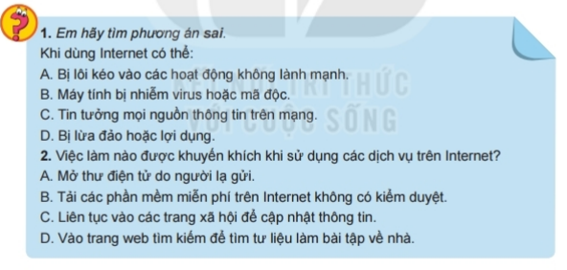
- Thực hiện nhiệm vụ: Hoàn thành câu hỏi trên
- Báo cáo, thảo luận: Nhóm đôi
- Kết luận, nhận định: Khắc sâu kiến thức đã học
2. MỘT SỐ QUY TẮC AN TOÀN KHI SỬ DỤNG INTERNET:
a. Mục tiêu:
- Biết các quy tắc khi sử dụng Internet
b. Nội dung: Quy tắc an toàn
c. Sản phẩm học tập:
- Các quy tắc khi sử dụng Internet
d. Tổ chức thực hiện:
- Chuyển giao nhiệm vụ 1:
Thảo luận nhóm và đại diện nhóm trả lời, hoàn thành các câu hỏi sau:
Câu 1: Em đã từng sử dụng Internet chưa? Em đã bao giờ gặp phải một trong những nguy cơ trên chưa? Nếu gặp phải, em sẽ làm gì?
Câu 2: Em cần phải làm gì để phòng tránh nguy cơ và tác hại có thể gặp phải khi sử dụng Internet?
- Thực hiện nhiệm vụ: Hoàn thành câu hỏi trên
- Báo cáo, thảo luận: Nhóm đôi
+ Câu 1: Trả lời theo ý hiểu
+ Câu 2:
Thông tin phải giữ cho AN TOÀN
Chớ nên GẶP GỠ bạn vừa mới quen
Không CHẤP NHẬN chớ có quên
Tăng độ TIN CẬP, điều nên giữ gìn
NÓI RA với người bạn tin
Năm QUY TẮC đó nên in vào lòng
- Kết luận, nhận định:
Thông tin phải giữ cho AN TOÀN
Chớ nên GẶP GỠ bạn vừa mới quen
Không CHẤP NHẬN chớ có quên
Tăng độ TIN CẬP, điều nên giữ gìn
NÓI RA với người bạn tin
Năm QUY TẮC đó nên in vào lòng
- Chuyển giao nhiệm vụ 2:
Thảo luận nhóm và đại diện nhóm trả lời, hoàn thành các câu hỏi sau:
Câu 1: Em có thể đưa ra một số giải pháp để giữ bí mật thông tin cá nhân không?
Câu 2: Trong năm quy tắc trên, em thấy quy tắc nào quan trọng nhất? Tại sao?
- Thực hiện nhiệm vụ: Hoàn thành câu hỏi trên
- Báo cáo, thảo luận: Nhóm đôi
- Kết luận, nhận định: Khắc sâu kiến thức đã học
3. AN TOÀN THÔNG TIN:
a. Mục tiêu: Biết cách bảo vệ thông tin cá nhân
b. Nội dung: Bảo vệ thông tin cá nhân
c. Sản phẩm học tập: Cách bảo vệ thông tin cá nhân
d. Tổ chức thực hiện:
- Chuyển giao nhiệm vụ 1:
Thảo luận nhóm và đại diện nhóm trả lời, hoàn thành các câu hỏi sau:
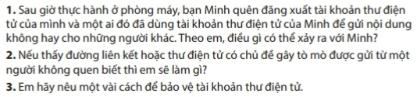
- Thực hiện nhiệm vụ: Hoàn thành câu hỏi trên
- Báo cáo, thảo luận: Nhóm đôi
+ Câu 1: Trả lời theo ý hiểu
+ Câu 2: Trả lời theo ý hiểu
+ Câu 3:
- Cài đặt và cập nhật phần mềm chống virus
- Đặt mật khẩu mạnh. Bảo vệ mật khẩu.
- Đăng xuất tài khoản khi đã dùng xong.
- Tránh dùng mạng công cộng.
- Không truy cập vào các liên kết lạ; không mở thư điện tử và tệp đính kèm gửi từ những người không quen; không kết bạn và nhắn tin cho người lạ.
- Không chia sẻ thông tin cá nhân và những thông tin chưa được kiểm chứng trên Internet; không lan truyền tin giả làm tổn thương người khác.
- Kết luận, nhận định: Khắc sâu kiến thức đã học
- Tầm quan trọng của sự an toàn và hợp pháp của thông tin cá nhân và tập thể.
- Bảo vệ thông tin và tài khoản cá nhân với sự giúp đỡ của người lớn
- Nhận diện một số thông điệp lừa đảo hoặc mang nội dung xấu
3. AN TOÀN THÔNG TIN: (Tiếp theo)
a. Mục tiêu: Biết cách chia sẻ thông tin một cách an toàn trên mạng Internet
b. Nội dung: Chia sẻ thông tin an toàn
c. Sản phẩm học tập: Cách chia sẻ thông tin một cách an toàn trên mạng Internet
d. Tổ chức thực hiện:
- Chuyển giao nhiệm vụ 1:
Thảo luận nhóm và đại diện nhóm trả lời, hoàn thành các câu hỏi sau:
Câu 1: Một bạn quen trên mạng xin số điện thoại và địa chỉ của em để gặp nhau nói chuyện. Em có nên không? Tại sao?
Câu 2: Em được một bạn gửi qua mạng cho một số thông tin không tốt về một bạn khác cùng lớp. Em có nên đăng lên mạng để mọi người cùng biết không?
- Thực hiện nhiệm vụ: Hoàn thành câu hỏi trên
- Báo cáo, thảo luận: Nhóm đôi
+ Câu 1: Trả lời theo ý hiểu
+ Câu 2: Trả lời theo ý hiểu
- Kết luận, nhận định:
- Thông tin cá nhân chỉ nên chia sẻ cho những người mình biết và tin tưởng ở thế giới thực trong các trường hợp cần thiết.
- Thông tin trên mạng đến từ nhiều nguồn khác nhau, không ai kiểm chứng. Khi đọc thông tin, phải biết chọn lọc thông tin chính xác.
- Chuyển giao nhiệm vụ 2:
Thảo luận nhóm và đại diện nhóm trả lời, hoàn thành các câu hỏi sau:
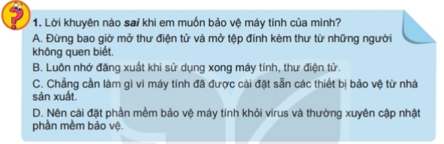
- Thực hiện nhiệm vụ: Hoàn thành câu hỏi trên
- Báo cáo, thảo luận: Nhóm đôi
- Kết luận, nhận định: Khắc sâu kiến thức đã học
HOẠT ĐỘNG 3: LUYỆN TẬP
a. Mục tiêu: Khắc sâu kiến thức đã học
b. Nội dung: Vận dụng kiến thức đã học để làm bài tập
c. Sản phẩm học tập: Khắc sâu kiến thức đã học
d. Tổ chức thực hiện:
- Chuyển giao nhiệm vụ:
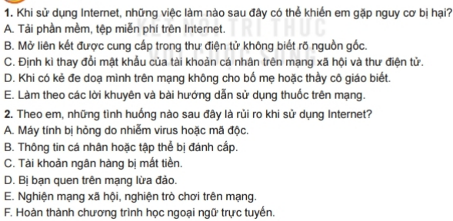
- Thực hiện nhiệm vụ: Hoàn thành câu hỏi trên
- Báo cáo, thảo luận: Nhóm đôi
- Kết luận, nhận định:
Câu 1: B, D, E
Câu 2: A, B, C, D, E

HOẠT ĐỘNG 4: VẬN DỤNG
a. Mục tiêu: Khắc sâu kiến thức đã học
b. Nội dung: Vận dụng kiến thức đã học để làm bài tập
c. Sản phẩm học tập: Khắc sâu kiến thức đã học
d. Tổ chức thực hiện:
- Chuyển giao nhiệm vụ:
Câu 1: Em hãy đưa ra một số cách nhận diện những trò chơi lừa đảo trên Internet.
Câu 2: Em sẽ làm gì khi phát hiện bạn bè hoặc người thân có nguy cơ bị hại khi truy cập mạng?
Câu 3: Em nên làm gì để bảo vệ thông tin và tài khoản cá nhân?
- Thực hiện nhiệm vụ: Hoàn thành câu hỏi trên
- Báo cáo, thảo luận: Nhóm đôi
- Kết luận, nhận định: Thực hiện được các câu hỏi trên

IV. KẾ HOẠCH ĐÁNH GIÁ
Hình thức đánh giá | Phương pháp  đánh giá | Công cụ đánh giá | Ghi Chú
Đánh giá thường xuyên | Phương pháp hỏi – đáp  Phương pháp quan sát | Câu hỏi  Bài tập

V. HỒ SƠ DẠY HỌC
PHIẾU HỌC TẬP 1

Chủ đề: INTERNET | NÊN | KHÔNG NÊN
Tải phần mềm, tệp miễn phí trên internet | x
Mở liên kết được cung cấp trong thư điện tử không biết rõ nguồn gốc. |  | x
Định kỳ thay đổi mật khẩu của tài khoản cá nhân trên mạng xã hội và thư điện tử. | x
Khi có kẻ đe dọa mình trên mạng không cho bố mẹ hoặc thầy cô giáo biết |  | x
Làm theo các lời khuyên và bài hướng dẫn sử dụng thuốc trên mạng |  | x

PHIẾU HỌC TẬP 2

Chủ đề: RỦI RO KHI DÙNG INTERNET | ĐÚNG | SAI
Máy tính bị hỏng do nhiễm vỉrus hoặc mã độc | x
Thông tin cá nhân hoặc tập thể bị đánh cắp | x
Tài khoản ngân hàng bị mất tiền | x
Bị bạn quen trên mạng lừa đảo | x
Nghiện mạng xã hội, nghiện trò chơi trên mạng. | x
Hoàn thành chương trình học ngoại ngữ trực tuyến. |  | sai

PHIẾU HỌC TẬP 3

Chủ đề: LỜI KHUYÊN KHI DÙNG INTERNET | ĐÚNG | SAI
Đừng bao giờ mở thư điện tử và tệp đính kèm thư từ những người không quen biết. | x
Luôn nhớ đăng xuất khi sử dụng xong máy tính, thư điện tử. | x
Chẳng cần làm gì vì máy tính đã đượccài đặt sắn các thiết bị bảo vệ từ nhà sản xuất |  | x
Nên cài đặt phần mềm bảo vệ máy tính khỏi virus và thường xuyên cập nhật phầm mềm bảo vệ. | x

PHIẾU HỌC TẬP 4

CỦNG CỐ | ĐÚNG | SAI
Khi dùng internet có thể bị lôi kéo vào các hoạt động không lành mạnh. | x
Khi dùng internet có thể máy tính bị nhiễm virus hoặc mã độc. |  | x
Khi dùng internet có thể tin tưởng mọi nguồn thông tin trên mạng |  | x
Khi dùng internet có thể bị lừa đảo hoặc lợi dụng |  | x
Ta nên mở thư điện tử do người lạ gởi |  | x
Ta nên tải các phần mềm miễn phí trên internet không có kiểm duyệt. |  | x
Ta nên liên tục vào các trang mạng xã hội để cập nhật thông tin. |  | x
Ta nên vào trang web tìm kiếm để tìm tư liệu làm bài tập về nhà | x

